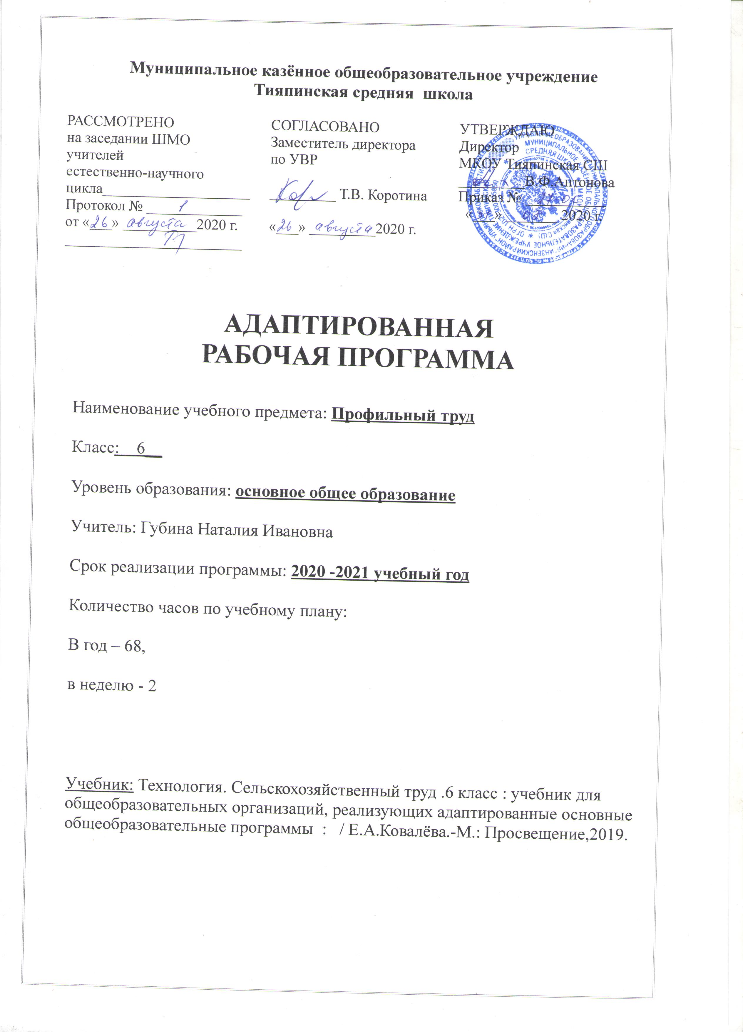
I.Пояснительная записка
Учебная программа по профессионально-трудовому обучению 6 класс разработана на основе программы специальных (коррекционных) образовательных учреждений VIII вида: 5-9 классы, под редакцией Е.А. Ковалёва. – Издательство "Просвещение" 2019 г.
Цели и задачи
Цель изучения предмета заключается во всестороннем развитии личности учащихся с лёгкой умственной отсталостью , формирования их трудовой культуры.
Изучение этого учебного предмета в 6 классе способствует получению учениками первоначальной профильной трудовой подготовки, предусматривающей формирование в процессе учебы и общественно полезной работы трудовых умений и навыков; развитие мотивов, знаний и умений правильного выбора профиля и профессии с учетом личных интересов, склонностей, физических возможностей и состояния здоровья.
Учебный предмет «Технология» должен способствовать решению следующих задач:
- развитие социально ценных качеств личности (потребности в труде, трудолюбия, уважения к людям труда, общественной активности и т.д.);
- обучение обязательному общественно полезному, производительному труду; подготовка учащихся к выполнению необходимых и доступных видов труда дома, в семье и по месту жительства;
- расширение знаний о материальной культуре как продукте творческой предметно-преобразующей деятельности человека;
- расширение культурного кругозора, обогащение знаний о культурно-исторических традициях в мире вещей;
- расширение знаний о материалах и их свойствах, технологиях использования;
- ознакомление с ролью человека-труженика и его местом на современном производстве;
- ознакомление с массовыми рабочими профессиями, формирование устойчивых интересов к определенным видам труда, побуждение к сознательному выбору профессии и получение первоначальной профильной трудовой подготовки;
- формирование представлений о производстве, структуре производственного процесса, деятельности производственного предприятия, содержании и условиях труда по массовым профессиям и т. п., с которыми связаны профили трудового обучения в школе;
- ознакомление с условиями и содержанием обучения по различным профилям и испытание своих сил в процессе практических работ по одному из выбранных профилей в условиях школьных учебно-производственных мастерских в соответствии с физическими возможностями и состоянием здоровья учащихся;
- формирование трудовых навыков и умений, технических, технологических, конструкторских и первоначальных экономических знаний, необходимых для участия в общественно полезном, производительном труде;
- формирование знаний о научной организации труда и рабочего места, планировании трудовой деятельности;
- совершенствование практических умений и навыков использования различных материалов в предметно-преобразующей деятельности;
- коррекция и развитие познавательных психических процессов (восприятия, памяти, воображения, мышления, речи);
- коррекция и развитие умственной деятельности (анализ, синтез, сравнение, классификация, обобщение);
- коррекция и развитие сенсомоторных процессов в процессе формирование практических умений;
- развитие регулятивной функции деятельности (включающей целеполагание, планирование, контроль и оценку действий и результатов деятельности в соответствии с поставленной целью);
- формирование информационной грамотности, умения работать с различными источниками информации;
- формирование коммуникативной культуры, развитие активности, целенаправленности, инициативности.
Особенности данной адаптированной рабочей программы
Согласно данной адаптированной программе, в обучении детей с ОВЗ предмету «Технология», учитель обязан использовать специализированные образовательные технологии, формы и средства обучения.
Реализуемые технологии:
Ведущая технология – коррекционно-развивающее обучение.
Коррекционно-развивающее образование определяется как совокупность условий и технологий, предусматривающих профилактику, своевременную диагностику и коррекцию ситуаций и состояний риска адаптационных нарушений в развитии детей.
Содержание образования в системе коррекционно-развивающего обучения сохраняет базовый компонент традиционной системы и отличается особенностями, отражающими коррекционно-развивающую направленность обучения. В свете модернизации образования важная цель определяется следующим образом: привести ребёнка к этапу основной ступени обучения, с существенными изменениями в его развитии, то есть, с теми новообразованиями, которые определяются не только приобретённым жизненным опытом, но и системой их обучения.
Основные формы, средства обучения:
Формы работы: фронтальная, индивидуальная, групповая.
- Фронтальная форма работы направлена на активизацию мыслительных действий обучающихся.
- Групповая работа способствует формированию сотрудничества, умений слушать и слышать (себя, одноклассников, учителя).
- Индивидуальная форма предполагает формирование навыков самостоятельной работы у ребенка.
Место предмета в индивидуальном учебном плане.
Адаптированная рабочая программа по предмету «Технология» разработана для обучающихся 6 класса с лёгкой умственной отсталостью (интеллектуальными нарушениями)
На изучение предмета отводится 2 часа в неделю.
Предмет изучается: в 6 классе —68 часов в год.
В основе содержания программы три основных принципа: доступность, практическая значимость и жизненная необходимость тех знаний, умений и навыков, которыми будет овладевать обучающийся.

II.Содержание учебного предмета
СЕЛЬСКОХОЗЯЙСТВЕННЫЙ ТРУД
Программа содержит оптимальный объем сельскохозяйственных знаний и навыков, необходимых для работы в коллективных, фермерских и крестьянских подсобных хозяйствах. Ее цель — до профессиональная подготовка учащихся
Для успешного обучения, кроме традиционных уроков, в программу включены такие формы занятий, как наблюдение, экскурсия, лабораторная работа, используется наглядный материал. Для закрепления знаний к каждому разделу прилагается упражнение. Для проверки умений и навыков в конце каждой четверти рекомендуется самостоятельная работа.
При составлении программы были учтены принципы последовательности и преемственности обучения, а также сезонность полевых работ. Преподавание базируется на знаниях, получаемых учащимися на занятиях природоведения, естествознания и математики.
Программа 6 класса включает осенние сельскохозяйственные работы, это обработка почвы, уборка картофеля, уход за ягодными кустарниками, посадка чеснока. На занятиях по растениеводству учащиеся знакомятся с основами овощеводства и полеводства, с биологическими особенностями и технологией выращивания столовых корнеплодов, репчатого лука, лука-севка. Также ученики узнают о свойствах и условиях хранения органических удобрений, способах получения компоста. Присутствуют темы по уходу за курами, утками, гусями и индейками.

ЦВЕТОВОДСТВО И ДЕКОРАТИВНОЕ САДОВОДСТВО
Программа содержит темы по цветоводству и декоративному садоводству. Темы опираются на такие школьные дисциплины, как математика (например, «инвентарь для работы в цветнике»), черчение («Разбивка цветника»), («Строение цветкового растения»), труд («Изготовление тары для хранения крупных партий семян»).
Работа по предложенным темам благотворно сказывается на сообразительности и мелкой моторики умственно отсталых подростков (например, все операции, связанные с цветочными семенами). Неизменной остается задача ознакомить школьников с многообразием однолетних и многолетних цветковых растений и древесно-кустарниковых пород, используемых в цветоводстве и декоративном садоводстве, научить приемам их выращивания, тем самым способствуя социальной адаптации ребят.
Сельскохозяйственный труд 36 часов
Уборка картофеля. Сроки и способы уборки картофеля. Особенности уборки при поражении картофеля фитофторозом. Хранение картофеля. Правила безопасности работы при уборке картофеля. Выкопка клубней картофеля без повреждений.
Сбор и просушка клубней. Закладка клубней на хранение. Почва и её обработка
Состав почвы. Песчаная и глинистая почва . Обработка почвы. Строение и особенности растения чеснока. Подготовка почвы. Осенний уход за ягодными кустарниками. Группы полевых культур. Зерновые культуры. Кормовые культуры. Технические культуры. Группы овощных культур. Капустные овощные растения. Плодовые овощные растения. Зелёные овощи. Столовые корнеплоды
Домашняя птица 8 часов
Значение и особенности домашней птицы. Куры. Гуси и утки. Индейки.
Содержание домашней птицы в домашних условиях. Оборудование птичника и ручной инвентарь для уборки. Урок повторения изученного материала по теме «Домашняя птица»

Овцы и козы 13 часов
Значение и особенности овец и коз. Овцы. Породы овец. Козы. Породы коз. Содержание овец и коз. Оборудование помещения для овец и коз. Уход за овцами и козами в зимнее время. Содержание молочных коз. Корма для овец и коз. Кормление овец и коз. Стрижка овец. Чёска коз.Урок повторения изученного материала по теме «Овцы и козы»
Цветоводство и декоративное садоводство 10 часов
Уход за комнатными цветковыми растениями (рыхление уплотнённой почвы, подсыпка почвенной смеси, удаление отмёрших листьев) Перевалка или деление комнатных растений. Многолетние цветочные растения. Зимующие многолетники. Уборка однолетних цветковых растений в цветнике. Сбор семян однолетних цветковых растений. Очистка школьных дорожек, площадок от опавших листьев. Вскапывание почвы в цветнике. Посев крупносеменного цветкового растения. Весенний уход за зимующими многолетниками (рыхление почвы в междурядье. Подвязка стеблей к колышкам)

Повторение 1 час

III.Тематический план.
Наименование раздела. | Количество часов.
Сельскохозяйственный труд | 36 часов
Домашняя птица | 8 часов
Овцы и козы | 13 часов
Цветоводство и декоративное садоводство | 10часа
Повторение | 1 час
Всего | 68 часов

Планируемые результаты освоения адаптированной рабочей программы
1) Овладение трудовыми умениями, необходимыми в разных жизненных сферах; овладение умением адекватно применять доступные технологические цепочки и освоенные трудовые навыки для социального и трудового взаимодействия.
- Интерес к овладению доступными профильными, прикладными, вспомогательными видами трудовой деятельности, например: керамика, батик, печать, ткачество, растениеводство, деревообработка, шитье, вязание и другие, с учетом особенностей региона.
- Умение выполнять отдельные и комплексные элементы трудовых операций, несложные виды работ, применяемые в сферах производства и обслуживания.
- Умение использовать в трудовой деятельности различные инструменты, материалы; соблюдать необходимые правила техники безопасности.
- Умение соблюдать технологические процессы, например: выращивание и уход за растениями, изготовление изделий из бумаги, дерева, ткани, глины и другие, с учетом особенностей региона.
- Умение выполнять работу качественно, в установленный промежуток времени, оценивать результаты своего труда.

Коррекционные требования к знаниям и умениям обучающихся:
Учащиеся должны знать:
- сроки уборки картофеля;
- определение почвы и пахотного слоя;
- виды местных ягодных кустарников и правила ухода за ними;
- виды овощных и полевых культур;
- биологические особенности и технологию выращивания столовых корнеплодов, лука, чеснока;
- свойства и условия хранения органических удобрений;
-виды и содержание кур, утки, гуси и индейки.
-ручной инвентарь.
Учащиеся должны уметь:
- убирать картофель, столовые корнеплоды и учитывать урожай;
- закладывать картофель и корнеплоды на хранение,
- сортировать картофель, выращивать комнатные растения,
- определять вид органических удобрений и вносить их в почву,
- вскапывать почву лопатой - выращивать чеснок;
- закладывать компост
-вести элементарный уход за курами, утками, гусями и индейками.

Использовать приобретенные знания и умения в практической деятельности и повседневной жизни: основные способы уборки картофеля, столовых корнеплодов, закладывать на хранение картофель.

IV.Календарно-тематический план

№  П\П | Название темы | Кол-во часов | Тип урока | Дата план. | Дата факт. | Д/З
1 | Уборка картофеля.  Сроки и способы уборки картофеля | 1 | Изучение нового материала |  |  | П.1 с.4 ответить на вопросы
2 | Особенности уборки при поражении картофеля фитофторозом | 1 | Повт. пройденного материала |  |  | П.1 с.5  Выполнить задание
3 | Многолетние цветочные растения | 1 | Изучение нового материала |  |  | П.62 с. 147  Ответить на вопросы
4 | Хранение картофеля | 1 | Повт. пройденного материала |  |  | П.2 с.5 ответить на вопросы
5 | Уборка картофеля. | 1 | Прак. работа |  |  | П. 2 с. 7 повторить правила безопасности работы при уборке картофеля.
6 | Выкопка клубней картофеля без повреждений. | 1 | Прак. работа |  |  | Повторить ТБ при работе с ручным инвентарём, выучить правила безопасной работы.
7 | Сбор и просушка клубней. Закладка клубней на хранение. | 1 | Прак. работа |  |  | Повторить ТБ при работе с ручным инвентарём, выучить правила безопасной работы
8 | Зимующие многолетники | 1 | Изучение нового материала |  |  | П.63 с. 148 выполнить задание
9 | Почва и её обработка | 1 | Изучение нового материала |  |  | П.3 с. 9 ответить на вопросы
10-12 | Состав почвы | 3 | Повт. пройденного материала |  |  | П.4 с.10 ответить на вопросы и задание
13 | Песчаная и глинистая почва | 1 | Комбинированный |  |  | П.5 с. 13 ответить на вопросы и задания
14-16 | Уборка однолетних цветковых растений в цветнике | 3 | Повт. пройденного материала Прак. работа |  |  | Повторить ТБ при работе с ручным инвентарём, выучить правила безопасной работы
17 | Уход за комнатными растениями | 1 | Повт. пройденного материала |  |  | Повторить ТБ при работе с ручным инвентарём, выучить правила безопасной работы
18-19 | Сбор семян однолетних цветковых растений | 2 | Комбинированный |  |  | Способы хранения и просушка семян.
20 | Обработка почвы | 1 | Комбинированный |  |  | П.6 с. 16 ответить на вопросы и задания
21 | Обработка почвы вручную | 1 | Комбинированный |  |  | П.7 с. 17 ответить на вопросы
22 | Вскапывание почвы в цветнике | 1 |  |  |  | Повторить ТБ при работе с ручным инвентарём
23-27 | Строение и особенности растения чеснока. Подготовка почвы | 5 | Изучение нового материала. |  |  | П.8 с. 22 ответить на вопросы.  П. 9 с. 24 ответить на вопросы и задания
28-30 | Осенний уход за ягодными кустарниками | 3 | Изучение нового материала. |  |  | П.10, П.11 с. 28 ответить на вопросы
31 | Тема «Уборка урожая и обработка почвы» | 1 | Контрольное тестирование |  |  | Повторение П.1-11 с. 4-30
32-34 | Устройство жилого помещения | 3 | Изучение нового материала. |  |  | Приготовить инструменты и материалы для выполнения аппликации (цветная бумага, клей, ножницы)
35-40 | Аппликация . ("Жилая комната", "Прихожая", "Кухня") | 6 | Прак. работа |  |  | Выполнить надписи на аппликациях названий предметов.
41-42 | Понятие о гигиене питания | 2 | Изучение нового материала. |  |  | Записать требования к работнику столовой.
43 | Посуда и столовые приборы | 1 | Повт. пройденного материала |  |  | Выучить свойства алюминиевой посуды
44 | Эстетическое оформление стола | 1 | Комбинированный |  |  | Выучить правила сервировки стола
45 | Технология опытнической деятельности в столовой | 1 | Самостоятельная работа |  |  | подготовить сообщение по теме "Профессия- повар"
46 | Швейное дело | 1 | Беседа |  |  | Приготовить сообщение по теме "Профессия швеи -мотористки"
47 | Ремонт одежды.  Штопка изделия  Заплата. | 1 | Прак. работа |  |  | Выписать производства хлопчатобумажной ткани. Подбор ниток и ткани для штопки.
48-50 | Изготовление по выбору (фартук с нагрудником, нарядный фартук, фартук для работы ) швейное изделие. | 3 | Прак. работа |  |  | Подготовить сообщение «Домашняя птица»
51 | Значение и особенности домашней птицы | 1 | Изучение нового материала |  |  | П-12 с. 31 ответить на вопросы
52 | Куры | 1 | Повт. пройденного материала |  |  | П-13 с. 32 ответить на вопросы
53 | Гуси и утки | 1 | Комбинированный |  |  | П-14 с.34 ответить на вопросы
54-55 | Содержание домашней птицы в домашних условиях | 2 | Повт. пройденного материала. |  |  | П-18 с. 43 ответить на вопросы
56 | Оборудование птичника и ручной инвентарь для уборки | 1 | Комбинированный |  |  | П-19 с. 45 ответить на вопросы и выучить правила работы в птичнике.
57 | Урок повторения изученного материала по теме «Домашняя птица» | 1 | Самостоятельная работа |  |  | Повторение пройденного материала " Домашняя птица "
58 | Значение и особенности овец и коз | 1 | Изучение нового материала |  |  | П-28 с.60 ответить на вопросы
59 | Овцы. Породы овец | 1 | Повт. пройденного материала. |  |  | П-29 с. 61 ответить на вопросы
60 | Козы. Породы коз.. Содержание овец и коз. | 1 | Изучение нового материала |  |  | П-31 с. 64 ответить на вопросы
61 | Урок повторения изученного материала по теме «Овцы и козы» | 1 | Самостоятельная работа |  |  | Повторение пройденного материала " Овцы и козы "
62 | Группы полевых культур. Зерновые культуры | 1 | Изучение нового материала |  |  | П.41 с.85 ответить на вопросы
63 | Кормовые и технические культуры | 1 | Комбинированный |  |  | П. 43 с. 89 ответить на вопросы и задания
64 | Группы овощных культур. Капустные овощные растения. Капустные овощные растения | 1 | Изучение нового материала |  |  | П. 45 с.94 ответить на вопросы
65-67 | Весенний уход за зимующими многолетниками (рыхление почвы в междурядье. Подвязка стеблей к колышкам) | 3 | Прак. работа |  |  | Повторить ТБ при работе с ручным инвентарём,
68 | Уход за комнатными цветковыми растениями (рыхление уплотнённой почвы) | 1 | Комбинированный |  |  | Повторить ТБ при работе с ручным инвентарём, выучить правила безопасной работы

Критерии и нормы оценки знаний, умений, навыков обучающихся применительно к различным формам контроля знаний
Учитель должен подходить к оценочному баллу индивидуально, учитывая при оценочном суждении следующие моменты:
- Качество изготовленного школьником объекта работы и правильность применявшихся им практических действий (анализ работы).
- Прилежание ученика во время работы.
За теоретическую часть:
Оценка «5» ставится ученику, если теоретический материал усвоен в полном объёме, изложен без существенных ошибок с применением профессиональной терминологии.
Оценка «4» ставится ученику, если в усвоении теоретического материала допущены незначительные пробелы, ошибки, материал изложен не точно, применялись дополнительные наводящие вопросы.
Оценка «3» ставится ученику, если в усвоении теоретического материала имеются существенные пробелы, ответ не самостоятельный, применялись дополнительные наводящие вопросы.
Оценка «2» ставится ученику, если в ответе допущены грубые ошибки, свидетельствующие о плохом усвоении теоретического материала даже при применении дополнительных наводящих вопросов.
За практическую работу:
Оценка «5» ставится ученику, если качество выполненной работы полностью соответствует технологическим требованиям и работа выполнена самостоятельно.
Оценка «4» ставится ученику, если к качеству выполненной работы имеются замечания и качество частично не соответствует технологическим требованиям. Работа выполнена самостоятельно.
Оценка «3» ставится ученику, если качество выполненной работы не соответствует технологическим требованиям. Работа выполнена с помощью учителя.
Оценка «2» ставится ученику, если работа не выполнена.

